SVENSK FÖRENING FÖR SÖMNFORSKNING OCH SÖMNMEDICIN
VERKSAMHETSBERÄTTELSE FÖR PERIODEN 110525-120524

STYRELSEN
Styrelsen har under perioden haft följande sammansättning:
Lena Leissner ordförande (suppleant Agneta Markström)
Åke Tegelberg vice ordförande (suppleant Eva Lindberg)
Michael Lysdahl sekreterare (suppleant Jenny Theorell-Haglöw)
Carin Sahlin kassör (suppleant Martin Ulander)
Yüksel Peker vetenskaplig sekreterare (suppleant Danielle Friberg)
OBS! Yüksel Peker avgick kort efter årsmötet 2011. Uppdraget gick vidare till Danielle Friberg som avsade sig uppdraget i januari 2012. Positionerna har sedan dess varit vakanta.
Richard Harlid stipendieförvaltare (suppleant Patricia Granzin)
Adjungerade styrelseledamöter: Eva Svanborg (utbildning), Sören Berg (NOSMAC), Jan Hedner (ackreditering), Patricia Granzin (sömntekniker), Kicki Kyhle (psykologi/KBT), Kristoffer Bothelius (psykologi/KBT)
Valberedning: Ludger Grote (sammankallande), Sören Berg,Jan Hedner
Revision: Deloitte revisionsbyrå.

MEDLEMMAR
Föreningen har 508 medlemmar. Sedan förra årsmötet har det tillkommit 59 nya medlemmar medan 2 har utgått. Det bifogas en lista över fördelning per yrkeskategori
(bilaga 1).

MEDLEMSAVGIFT
Medlemsavgiften har under året varit oförändrat 100 SEK för enskilda medlemmar,1.000 SEK för stödjande medlemmar och 1.000 SEK för aktiva medlemmar med option till livslångt medlemskap. Det beslöts på förra årsmötet att inte ändra avgiften.

MÖTEN&AKTIVITETER
Styrelsen har sedan förra årsmötet avhållit 5 telefonmöten (110905, 111107, 120116, 120319, 120514). Övriga fortlöpande kontakter har underhållits via e-mail.

Styrelsens aktiviteter har som tidigare varit uppdelade i flera separata arbetsgrupper:

Kassör (Carin Sahlin)
De praktiska förutsättningarna för kassören fungerar nu friktionsfritt. Föreningens ekonomi är mycket god trots ett litet negativt balansresultat och det finns ett kassaöverskott på över 400 000 kr. (Se bilaga) Ett återkommande problem är dock bristande inbetalning av medlemsavgifter. Att föreningen kan hålla en låg avgift förutsätter att alla är med att betala. Styrelsen har därför beslutat att konsekutivt icke-betalande medlemmar skall kunna exkluderas.

Ackreditering (Jan Hedner (SFSS), Patricia Granzin (SFSS), Søren Berg (NOSMAC))
Under året har man arbetat med ackrediteringen av laboratoriepersonal, nästa steg i ackrediteringsprocessen. Svårigheterna har varit kategorisering och gränsdragning för de olika personalkategorierna och deras olika utbildningar samt arbetsuppgifter. Arbetet är nu klart. Diplom har nu utfärdats och kommer att delas ut vid årskongressen. NOSMAC har nu upprättat en hemsida och tekniker finslipar nu denna. Förra årets beslut att SFSS via kassören Carin Sahlin upprättar ett NOSMAC-konto med Søren Berg och Jan Hedner som kontotecknare har nu effektuerats. Kontot redovisas till SFSS styrelse, till NOSMAC organisationen och till styrelsen i Nordic Sleep Society som består av presidenterna i de nordiska sömnföreningarna (Danmark, Finland, Island, Norge, Estland och Sverige).

Utredningsrutiner (Eva Svanborg, Marianne Ors, Lena Leissner)
Svensk Förening för Klinisk Neurofysiologi har under året tagit initiativ till att inventera hur och var MSLT görs. En arbetsgrupp bestående av ovanstående medlemmar i SFSS samt av Thomas Andersson KS har tillsatts för att arbeta vidare med frågan i syfte att komma ut med nationella riktlinjer.

Utbildning (Eva Svanborg)
En inventering bland SFSS medlemmar har visat ett intresse för sömnspecialistkurserna, ffa. de inom basal sömnfysiologi och OSAS. Det är dags att påbörja omgång 2 i denna kursverksamhet hösten 2012. Det har diskuterats att även erbjuda kurser till andra personalkategorier än läkare. Fortsatta diskussioner följer.

Årskongressen (ansvarig Lennart Myrsell)
Efter årskongressen i Örebro hålls årskongressen för 2012 i Tällberg. En lokal kongressbyrå har anlitats och Lennart har löpande informerat styrelsen om fortskridandet av planeringen.

Stipendier (Richard Harlid)
Richard Harlid tog över ansvaret som stipendieförvaltare.

Fram till stoppdatum 2011-11-30 hade tio ansökningar inkommit varav fem beviljats anslag med tillsammans 100 000:-.

Helena Igelström för projekt: Livsstilsförändringar vid obstruktivt sömnapnésyndrom. Skräddarsydd beteendemedicinsk behandling för främjande av fysisk aktivitet och viktnedgång.
Bedömning: Ny approach. Bra projekt.

Pernilla Garmy för projekt: Sömn, övervikt, TV och datorvanor hos skolbarn.
Bedömning: Intressant projekt med data som kanske inte så många andra inhämtar.

Nanna Browaldh för projekt: Randomiserad studie av OSAS patienter; svalgkirurgi jämfört med ingen behandling”.
Bedömning: Randomiserad och angelägen studie.

Marian Petersen för project: The impact of nocturnal CPAP-treatment on sexuality and intimacy.
Bedömning: Viktigt projekt och med en orginalitet.

Johanna Schwarz för project: Polymorphism modifies sleepiness during real road
Bedömning: Originellt upplägg och klart angelägen frågeställning. Teknisk höjd.

Stipendier för 2012 skall enligt styrelsen annonseras ut före sommaren och delas ut under hösten.

Ackreditering av sömntekniker (Patricia Granzin)
Se ovan.

Odontologisk sömnmedicin (Åke Tegelberg)
Arbetsgruppen har under året haft flera möten i syfte att utarbeta en nationell standard som kommer att presenteras i Tällberg. Den innehåller bl.a. terminologi, behandlingsalgoritm samt kvalitetskontroll. Även utbildning och certifiering har diskuterats. Vi kan fortsatt konstatera en ökad tillströmning av nya medlemmar till SFSS verksamma inom odontologin.

Beteendeterapi vid sömnmedicinska sjukdomar (Kicki Kyhle, Kristoffer Bothelius)
Gruppen har haft flera telefonmöten under året. Arbetsgruppens mål är att samverka med intresserade inom beteendemedicin samt attrahera nya medlemmar till SFSS.
Pediatrisk sömnmedicin (Danielle Friberg, Lars Palm)
Arbetsgruppen under ledning av Danielle Friberg arbetade under hösten 2011 fr a med frågor kring diagnostik och behandling av OSAS hos barn. I jan 2012 avsade sig Danielle Friberg sitt uppdrag och Lars Palm tog över ledarskapet varefter sektionen har arbetat huvudsakligen med förberedelser inför årets kursdag/kongress. Ett viktigt uppdrag för sektionen, som det arbetas på, är att nå ut till den mångfald av discipliner som arbetar med barn.

Övriga aktiviteter

Sömnmedicinsk specialistdefinition
Socialstyrelsen påbörjade en översyn av specialistdefinitioner för läkare under 2010/11. Efter överenskommelse med styrelsen har Jan Hedner tidigare kontaktat representanter för socialstyrelsen och en skriftlig intresseanmälan för utnämnande av Sömnmedicin som sub- eller tilläggsspecialitet för legitimerade läkare har inlämnats av Jan Hedner och Ludger Grote i januari 2010. Socialstyrelsen har nu under januari 2012 hört av sig angående vår ansökan om sömnmedicin som tilläggsspecialitet. Man planerar en omstrukturering av systemet med bas-, gren- och tilläggsspecialiteter med en förlängd tidsplan till 30/6-2012.

INFORMATION
Informationsförmedling från styrelsen till medlemmarna sker numera nästan uteslutande via e-post som nyhetsbrev från hemsidan http://www.swedishsleepresearch.com.

Michael Lysdahl Lena Leissner
Sekreterare Ordförande
Stockholm maj 2012 Örebro maj 2012
Bilaga 1:Yrkesfördelning inom SFSS

1 Administratör
2 Agro dr
48 BMA
2Civiling.
1 Dataing.
7 Doktorand
1 Farmaceut
2 Fil. Dr
3 Forskare
5 Forskn. Ass.
1 Forskn. Ingenjör
2 Fysiologass.
2 Lab. Ass.
1 Livsmedelskonsulent
177 Läkare Doc. 19
Leg. Läk 94
Prof. Öl. 6
Öl. 58
91 Leg. Ssk.
2 Med. Dr
2 PhD
2 Professor
15 Psykolog
1 SCRA
3 Sekreterare
5 Sjukgymnast
1 Student
2 Sömntekniker
3 Tandhygienist
72 Tandläkare Leg. Tdl. 59
Bitr. Öv.tdl. 1
Övertdl. 6
Doc. 2
Professor 4
2 Tandsköterska
1 Tekn. Dr.
8 Undersköterska
29 Representanter för industri eller föreningar
14Ej upplyst

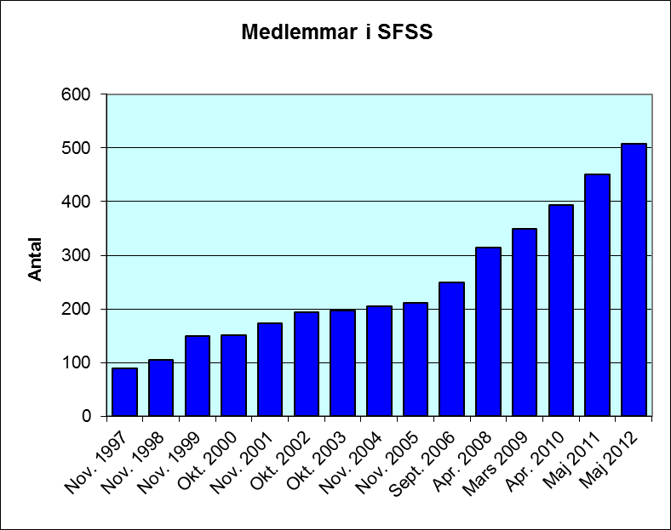

 | 2011-12-31 | 2010-12-31 | 2009-12-31 | 2008-12-31
Momspliktig försäljning | 0 | 0 | 13000 | 61186
Kursintäkter och diplom | 194289 | 189832 | 369474 | 0
Momsfri försäljning | 0 | 0 | 6000 | 0
Erhållna bidrag | 30000 | 30000 | 73000 | 93000
Medlemsintäkter | 12200 | 31400 | 41600 | 27600
Summa intäkter | 236489 | 251232 | 503074 | 181896
Övriga externa kostnader | -238715 | -196847 | -295658 | -90604
Övriga rörelsekostnader | 0 | 0 | 0 | -10860
Finansiella kostnader | 0 | 0 | 0 | 0
Årets resultat | -2226 | 54385 | 207416 | 80432
Resultatanalys för
Svensk Förening för Sömnforskning och Sömnmedicin

Räkenskapsåret 2011 jämfört med 2010, 2009, 2008

